“Tutto per amore!”

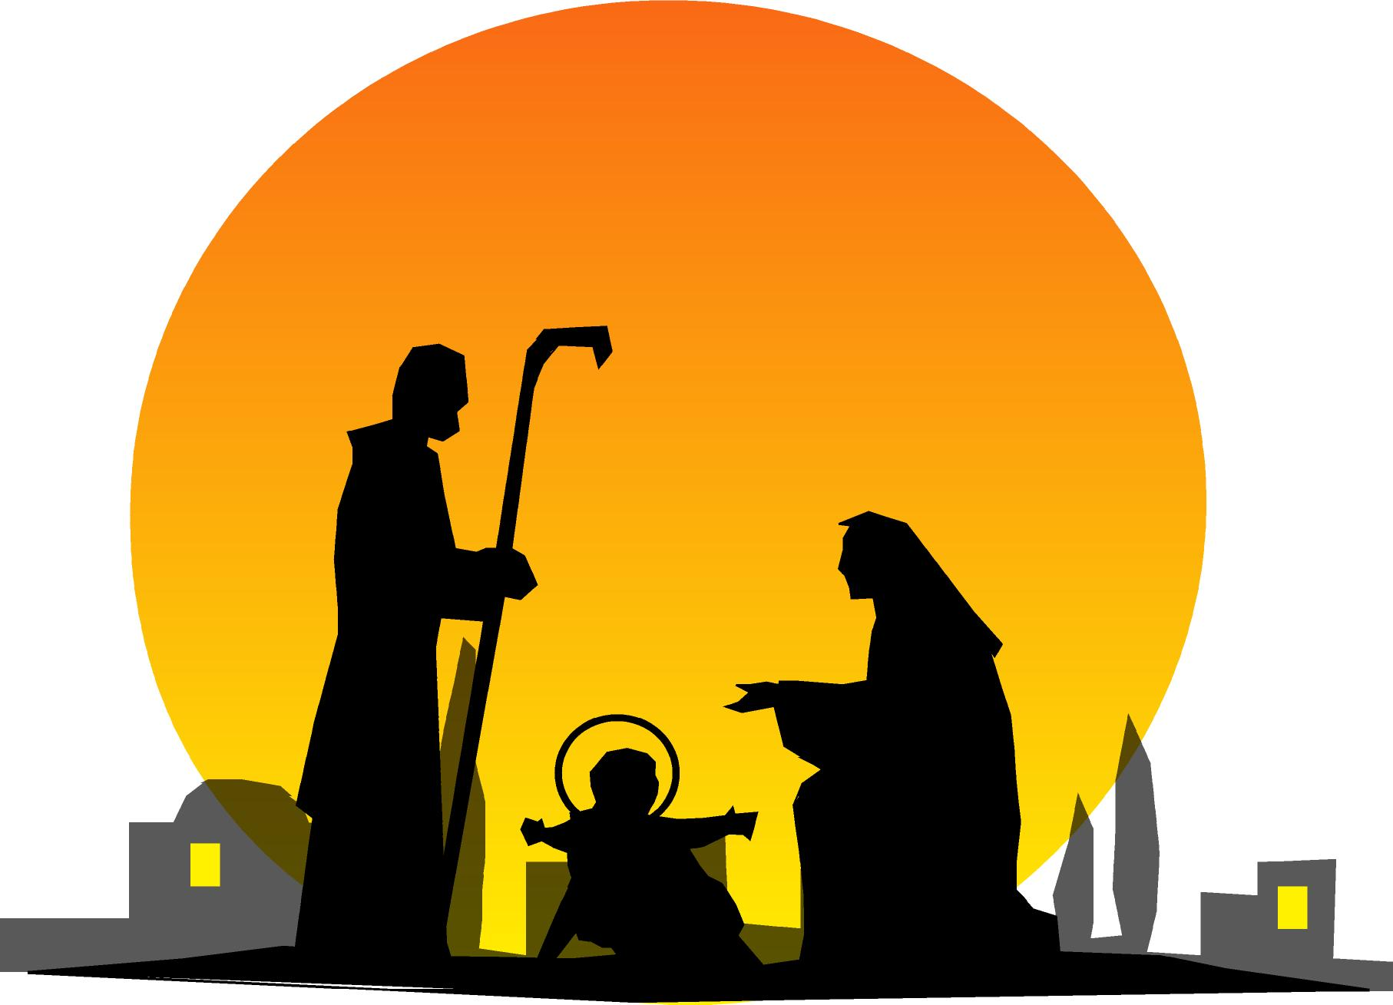
Carissimi nell’Amore Misericordioso,
il Natale del Signore c’invita ad immergerci nel mistero dell’amore di Dio che ama le sue creature più di se stesso: “Umiliò se stesso”: parola risentita ma forse mai profondamente meditata fino allo stupore, fino a confondersi di fronte all’espressione di un amore che vive e si dona totalmente per la felicità dell’altro.
Ma quanto ci ha amato Dio?
Dal Natale si inizia a sommare gli addenti:
- Lascia la beatitudine trinitaria.
- S’incarna in un embrione umano, Colui che i cieli non possono contenere.
- Ha freddo e fame Colui che ha creato l’universo intero.
- Subisce persecuzioni, povertà, fuga in Egitto …
- Vita nascosta a Nazareth.
- Missione tra ostacoli e incomprensioni.
- Persecuzione.
- Cattura.
- Condanna.
- Croce.
A Pasqua si tirano le somme: la croce diventa gloriosa, ha vinto l’amore, Cristo risorge, il Padre è soddisfatto, i figli possono salvarsi, purché lo vogliano, accogliendo e vivendo i mezzi soprannaturali, istituiti da Gesù.
Dalla mangiatoia alla croce è tutto un crescendo d’amore inarrestabile fino alla pienezza: “Non la mia ma la tua volontà”, “Padre, tutto è compiuto”.
Ed io e tu, che ci siamo messi alla Sua sequela, vogliamo retrocedere di fronte alle difficoltà?
Madre Speranza, facendo eco alle parole di Gesù diceva: “Si compia, Gesù mio, la tua divina volontà anche se mi fa male; si compia la tua volontà anche se non la capisco; si compia la tua volontà anche se non la vedo logica”.
Facciamo anche noi, in questo Natale, un bell’atto d’amore sincero, totale, fiducioso, diamo a questo tenero e puro agnellino, che riposa tra le braccia di Maria, la nostra tenerezza, ne ha bisogno! Il mondo, ora come allora, non lo ama, confortiamolo, riscaldiamolo, nutriamolo con la nostra carità operosa. Contempliamolo stupiti come Giuseppe, mettiamoci accanto ai pastori e adoriamolo, offriamo a Lui la promessa di tendere alla santità “costi quel che costi”.
Bimbo santo, che mistero d’amore! Solo chi è veramente grande può farsi piccolo, perché non ha bisogno di apparire, l’umiliazione non può diminuire la sua grandezza ma solo accrescerla, Toglici, ti preghiamo, ogni forma di superbia, ogni egoismo, dilata il nostro cuore ad amare tutti, che lo meritino o no, come ci ami Tu, che non ti arrendi di fronte ai nostri rifiuti e dalla mangiatoia ci tendi la mano. Cambiaci il cuore, Bimbo divino e saremo come Tu ci vuoi.

In questo Anno della Misericordia auguro a tutti un Natale speciale.
Suor Rifugio

Nota: Volevo mandarvi in questo Natale una lettera di Madre Speranza a noi suoi figli, ma poi ho trovato questi “auguri scomodi” di Don Tonino Bello e penso che siano stimolanti. Don Tonino aveva chiesto di entrare in Congregazione ma la morte lo ha colto prima. L’Amore Misericordioso già lo viveva e il Signore lo ha accolto in cielo.

AUGURI SCOMODI (Don Tonino Bello)
Carissimi, non obbedirei al mio dovere di vescovo se vi dicessi “Buon Natale” senza darvi disturbo. Io, invece, vi voglio infastidire. Non sopporto infatti l’idea di dover rivolgere auguri innocui, formali, imposti dalla routine di calendario. Mi lusinga addirittura l’ipotesi che qualcuno li respinga al mittente come indesiderati.
Tanti auguri scomodi, allora, miei cari fratelli!
Gesù che nasce per amore vi dia la nausea di una vita egoista, assurda, senza spinte verticali e vi conceda di inventarvi una vita carica di donazione, di preghiera, di silenzio, di coraggio. Il Bambino che dorme sulla paglia vi tolga il sonno e faccia sentire il guanciale del vostro letto duro come un macigno, finché non avrete dato ospitalità a uno sfrattato, a un marocchino, a un povero di passaggio.
Dio che diventa uomo vi faccia sentire dei vermi ogni volta che la vostra carriera diventa idolo della vostra vita, il sorpasso, il progetto dei vostri giorni, la schiena del prossimo, strumento delle vostre scalate.
Maria, che trova solo nello sterco degli animali la culla dove deporre con tenerezza il frutto del suo grembo, vi costringa con i suoi occhi feriti a sospendere lo struggimento di tutte le nenie natalizie, finché la vostra coscienza ipocrita accetterà che il bidone della spazzatura, l’inceneritore di una clinica diventino tomba senza croce di una vita soppressa.
Giuseppe, che nell’affronto di mille porte chiuse è il simbolo di tutte le delusioni paterne, disturbi le sbornie dei vostri cenoni, rimproveri i tepori delle vostre tombolate, provochi corti circuiti allo spreco delle vostre luminarie, fino a quando non vi lascerete mettere in crisi dalla sofferenza di tanti genitori che versano lacrime segrete per i loro figli senza fortuna, senza salute, senza lavoro.
Gli angeli che annunciano la pace portino ancora guerra alla vostra sonnolenta tranquillità incapace di vedere che poco più lontano di una spanna, con l’aggravante del vostro complice silenzio, si consumano ingiustizie, si sfratta la gente, si fabbricano armi, si militarizza la terra degli umili, si condannano popoli allo sterminio della fame.
I Poveri che accorrono alla grotta, mentre i potenti tramano nell’oscurità e la città dorme nell’indifferenza, vi facciano capire che, se anche voi volete vedere “una gran luce” dovete partire dagli ultimi.
Che le elemosine di chi gioca sulla pelle della gente sono tranquillanti inutili.
Che le pellicce comprate con le tredicesime di stipendi multipli fanno bella figura, ma non scaldano.
Che i ritardi dell’edilizia popolare sono atti di sacrilegio, se provocati da speculazioni corporative.
I pastori che vegliano nella notte, “facendo la guardia al gregge”, e scrutano l’aurora, vi diano il senso della storia, l’ebbrezza delle attese, il gaudio dell’abbandono in Dio. E vi ispirino il desiderio profondo di vivere poveri che è poi l’unico modo per morire ricchi.
Buon Natale! Sul nostro vecchio mondo che muore, nasca la speranza.
+ Tonino Bello
Roma, Natale 2015

